Sprint Rétrospective N°1
Sujet n°2 : SolarEdge et Tasmota

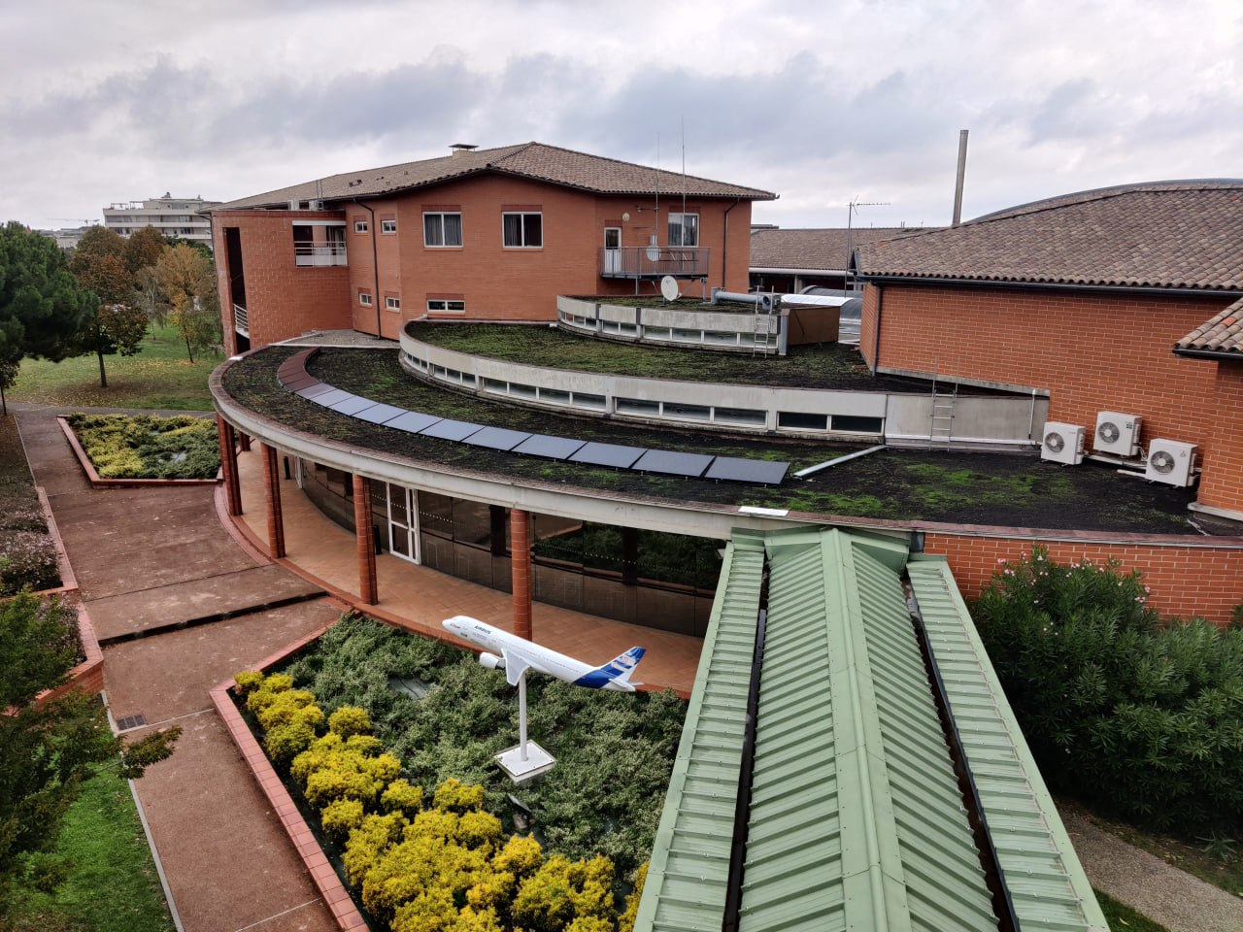

Participant :
RATSIMBA Jeremy 3A
DUPONT Alexis 3A
LARROUTIS Guillaume 3A

Table des matières
1 Réussites du sprint 1 3
2 Ce qui aurait pu mieux se passer 3
2 Objectif du prochain sprint 4
3 Conclusion 5

Sprint Rétrospective N°1
Sujet n°2 : SolarEdge et Tasmota

Réussites du sprint 1

Récapitulatif du travail effectué jusqu’à maintenant par chacun des membres de l’équipe :
  - Alexis s’est concentré entièrement sur la partie M5 Alerte / prise Tasmota. Il a réussi à mettre le M5 en alerte sonore et visuelle
  - Jeremy est sur la partie du site web et s’est principalement occupé du site web et de sa conteneurisation. Le site web est accessible et les données sont accessibles en json sous forme de tableau.
  - Guillaume s’est occupé de la récupération des données MQTT via python et du test des images dockers avec Jeremy.

2 Ce qui aurait pu mieux se passer

La prise Tasmota figure des problèmes liée au manque de ressource. Alexis en parle récurremment avec le client pour trouver des solutions. Une d’elle serait d’ouvrir un channel MQTT pour pouvoir faire communiquer le M5Stack et la prise Tasmota.

Une première tentative d’architecture a été proposé en Javascript. Après plusieurs échecs, Jeremy et Guillaume en ont conclus que ce n’était pas possible. Mais, après la réunion du Sprint Review avec Mr.Boulle, il semble que la connexion MQTT sous Javascript soit belle est bien possible. Récupérer les données en Javascript et les affichées dans la même page simplifierai l’architecture (pas besoin d’utiliser Python et PHP).

Objectif du prochain sprint

Pour le premier Sprint, l’objectif principal était l’affichage. Notamment, avec la page web et l’alerte.

Pour le deuxième Sprint, les objectifs seraient plus de la communication entre la prise, le M5 et le site. Pour qu’ils puissent s’avertir tous trois lors de l’apparition d’une alerte. Aussi, l’objectif de la mise en place d’outil de communication serait l’implémentation de la sélection du seuil de consommation à ne pas dépasser sur le site et qu’il puisse être transmis au M5.
Aussi, il serait intéressant de pouvoir ajouter un système d’historique des Jsons (MQTT) pour pouvoir garder une trace et générer des graphiques.
Pour finir, nous allons réessayer de récupérer les données et de les affichés en Javascript.

Conclusion

En conclusion, ce premier Sprint a permit de livrer une solution fonctionnelle d’une partie des attentes du client. Beaucoup de changements seront effectués dans le sprint 2 pour permettre de rendre le produit et l’ensemble des fonctionnalités dans les temps.

